I gradi dell'aggettivo
(esercizi)

Mario e' piu' intelligente (pameten) di Antonio.

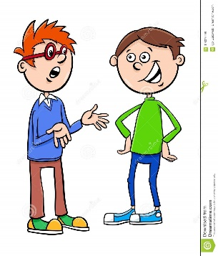 Massimo e' (alto) ___piu' alto di_ Gianni.
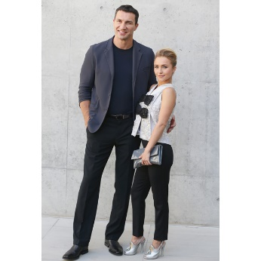 Monica e' (bassa) ____piu' bassa di ____ Marco.
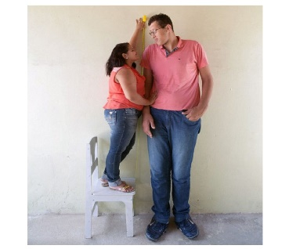 Toni e' (alto) ____piu' alto di___ Sonia.
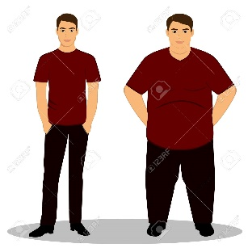 Matteo e' (magro) __piu' magro di__ Filippo.
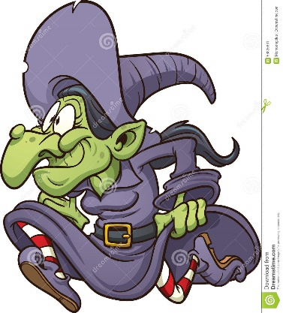
La principessa Gaia e' (bella) _piu' bella__ della professoressa.

